**BÀI 5: CHỈNH SỬA VIDEO**

**1) Công việc chỉnh sửa video**

Các mục tiêu chỉnh sửa video thường như sau:

* Xoá hình ảnh hoặc âm thanh: nếu có hình ảnh, đoạn âm thanh không mong muốn thì nên xoá bỏ.
* Chọn hình ảnh, âm thanh tốt nhất: Thông thường, ta luôn chụp hoặc quay nhiều cảnh hơn, ghi âm nhiều lần cùng một đoạn âm thanh và chỉ chọn cái tốt nhất khi chỉnh sửa.
* Tạo câu chuyện: Việc sắp xếp các đối tượng là một bước quan trọng để đảm bảo video thể hiện được đúng nội dung và kịch bản câu chuyện.
* Tạo sự hấp dẫn và cảm xúc: thêm hiệu ứng; lựa chọn và căn chỉnh màu sắc, thời gian, âm nhạc phù hợp sẽ hấp dẫn và dễ truyền được cảm xúc cho người xem. Thêm hội thoại, thuyết minh, phụ đề và tiêu đề sẽ làm nội dung video được chuyển tải rõ hơn.

**2) Chỉnh sửa hình ảnh**

* Thêm ảnh: thực hiện như bước nhập ảnh. Khi nhập một ảnh mới thì ảnh này sẽ xuất hiện ở dòng đầu tiên trong khung Timeline.
* Xoá ảnh: chọn ảnh cân xoá, nháy chuột phải và chọn Delete object (hoặc chọn biểu tượng thùng rác ở cuối khung Timeline).
* Thay đổi thứ tự ảnh: chọn ảnh cần di chuyển, nhấn nút mũi tên xuống hoặc lên ở cuối khung Timeline để di chuyển ảnh đến vị trí mong muốn (Hình 1). Khi các đối tượng có cùng khung thời gian thì chỉ có một đối tượng ở dòng trên cùng xuất hiện trên khung Canvas.

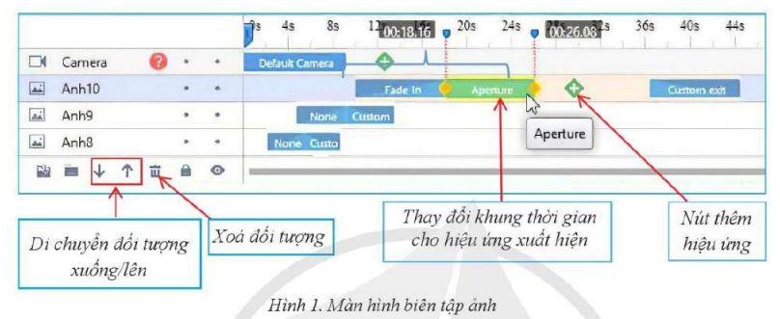

* Thay đổi thời gian xuất hiện ảnh:

+ Thay đổi cả khung thời gian của ảnh: Nháy chuột vào vùng giữa hiệu ứng xuất hiện và hiệu ứng biến mất, kéo và thả đến vị trí mong muốn.

+ Thay đổi khung thời gian cho hiệu ứng của ảnh: Chọn hiệu ứng của ảnh và kéo thả đến vị trí thời gian mong muốn (Hình 1). Muốn tăng hay giảm khoảng thời gian của các hiệu ứng, trỏ chuột vào cạnh phải hoặc cạnh trái, khi chuột có hình mũi tên hai chiều thì kéo thả đến điểm thời gian mong muốn.

* Thay đổi hiệu ứng của ảnh: Chọn hiệu ứng muốn thay đổi, nháy chuột phải và chọn Replace animation, chọn hiệu ứng thay thế, chọn OK. Ví dụ, Anh10 ở Hình 1 đã thay hiệu ứng None bằng Fade In.
* Một đối tượng khi được đưa vào dự án video sẽ có hiệu ứng xuất hiện mặc định là None và hiệu ứng biến mất là hiệu ứng biến mất của đối tượng đã được chọn trước đó.
* Thêm hiệu ứng xuất hiện.
* Xoá hiệu ứng: nháy chuột phải vào hiệu ứng muốn xoá, chọn Delete animation.

*Lưu ý*: Với mỗi ảnh có thể thêm nhiều hiệu ứng xuất hiện, hiệu ứng được thêm sẽ xuất hiện ở bên phải hiệu ứng trước đó. Nhưng chỉ có một hiệu ứng biến mất với mỗi ảnh.

**3) Chỉnh sửa âm thanh**

* Biên tập âm thanh thường gồm: cắt bỏ một phần âm thanh, cắt tệp âm thanh thành nhiều đoạn rồi ghép các đoạn với nhau, căn chỉnh thời gian sao cho âm thanh khớp với hình ảnh khi hiển thị. Để thực hiện biên tập âm thanh, nháy đúp chuột vào tệp âm thanh, xuất hiện cửa số Audio editor như ở Hình 3.

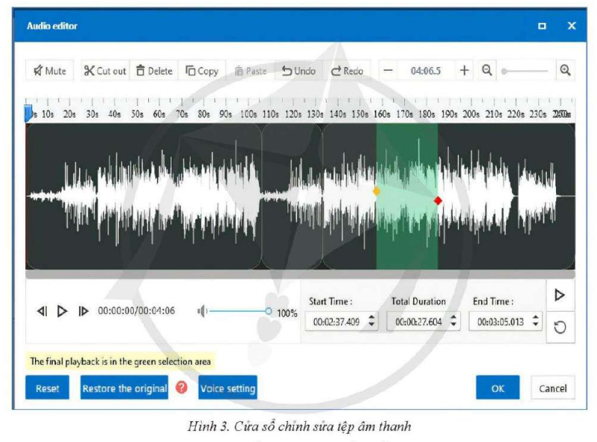

* Chia tệp âm thanh thành nhiều đoạn: Muốn cắt tệp âm thanh tại vị trí nào, nháy chuột tại vị trí đó (vị trí đầu đoạn và cuối đoạn) và chọn Split.
* Cắt bỏ một phần tệp âm thanh: chọn đoạn muốn xoá, chọn Delete hoặc nháy chuột tại vị trí bắt đầu xoá, kéo thả chuột đến vị trí cuối cần xoá, chọn Delete. Nếu muốn khôi phục lại trạng thái trước đó, chọn Undo. Sau khi chỉnh sửa xong, chọn OK (Hình 3).
* Ghép các đoạn âm thanh: Sau khi xoá một đoạn ở giữa tệp, nếu muốn ghép các đoạn, thực hiện kéo thả các đoạn sang trái hoặc sang phải sao cho các đoạn được xếp liền với nhau.

**4) Thêm hiệu ứng chuyển cảnh**

Khi tạo một dự án video trong Animiz, một cảnh (scene) sẽ được tạo. Các đối tượng được nhập sẽ cùng xuất hiện trong cảnh này. Nếu muốn thêm cảnh mới, chọn New Scene tại vùng thiết đặt cảnh và nhập các đối tượng cho cảnh video mới. Một video có thể có một hoặc nhiều cảnh.

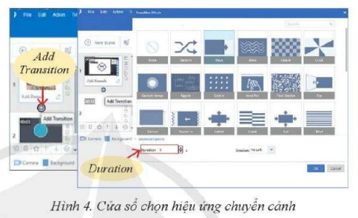Mỗi cảnh gồm một chuỗi các ảnh được sắp xếp theo thứ tự để diễn tả một phần câu chuyện. Để các cảnh được xuất hiện một cách lôi cuốn, các phần mềm làm video đều cho phép tạo các hiệu ứng chuyển giữa hai cảnh.

Cách thực hiện: Tại vùng thiết đặt cảnh, chọn nút Add Transition giữa hai cảnh (Hình 4). Cửa số các hiệu ứng Transition Effects xuất hiện, tại đây chọn một hiệu ứng chuyên cảnh và khoảng thời gian ở ô Duration, chọn OK.

*Lưu ý*: Giữa hai cảnh chỉ có duy nhất một hiệu ứng chuyển cảnh. Nếu chọn hiệu ứng khác thì nó sẽ thay thể hiệu ứng cũ.

**5) Thêm phụ đề**

* Đưa văn bản vào video:

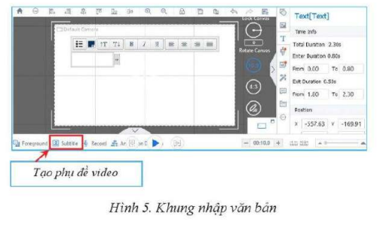+ Chọn Text trên thanh đối tượng, chọn Add text. Trên khung Canvas, nháy chuột vào vị trí muốn chèn văn bản, xuất hiện khung soạn thảo văn bản như ở Hình 5.

+ Nhập nội dung văn bản và định dạng văn bản với thanh công cụ ngay phía trên khung soan thảo.

+ Chọn khung thời gian xuất hiện, các hiệu ứng cho văn bản ở khung Timeline tương tự như với hình ảnh.

* Tạo tiêu đề video:

+ Đưa văn bản vào video.

+ Chọn khung thời gian phù hợp (tại thời điểm bắt đầu của video, khoảng xuất hiện giữa các ảnh, hoặc cuối video).

* Tạo phụ đề video:

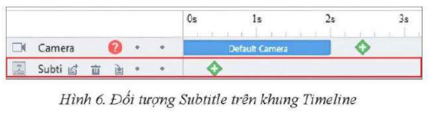

+ Chọn nút Subtitle trên khung Timeline (Hình 5), đối tượng Subtitle xuất hiện trên một dòng Timeline như ở Hình 6, chọn để thêm phụ để.

+ Nhập phụ đề, chọn phông chữ, cỡ chữ và màu chữ.

+ Chọn Entrance Effect và chọn hiệu ứng xuất hiện, chọn Exit Effect và chọn hiệu ứng biến mất cho phụ đề, sau đó chọn Save.

*Lưu ý*: Có thể tạo phụ đề bằng cách nhập văn bản như với tiêu đề video. Sau đó, chọn khung thời gian xuất hiện của phụ đề cùng với khung thời gian của hình ảnh.

**6) Thực hành chỉnh sửa video**

Yêu cầu:

Hãy chỉnh sửa đoạn video giới thiệu cách tạo logo ở Bài 4, cụ thể như sau:

– Điều chỉnh khung thời gian để mỗi ảnh xuất hiện trong khoảng 20s, thời gian của bài nhạc khớp với thời gian xuất hiện của các ảnh (bài nhạc kết thúc khi ảnh cuối cùng xuất hiện xong).

– Tạo hiệu ứng cho các ảnh.

– Tạo phụ để cho các ảnh giới thiệu bước thực hiện trong bức ảnh.

Hướng dẫn thực hiện:

Bước 1. Mở dự án video "tao_logo.am” trong phần mềm Animiz.

Bước 2. Tại khung Timeline, chọn ảnh thứ nhất và điều chỉnh khung thời gian là 0s – 20s trên khung Timeline. Tương tự với các ảnh tiếp theo là 20s 40s, 40s 60s....

Bước 3. Điều chỉnh khung thời gian cho tệp nhạc từ 0s đến 200s. Nháy đúp chuột vào tệp âm thanh ở khung Timeline để mở cửa số hiệu chỉnh. Nếu bài nhạc dài hơn 200s thì cắt một đoạn nào đó và xoá đi. Nếu xoá đoạn nhạc ở giữa thì sau khi xoá phải ghép liên hai đoạn nhạc lại. Ngược lại, thời gian của bài nhạc ngăn hơn 200s, cắt một đoạn nhạc và ghép thêm vào cuối bài. Thực hiện như hướng dẫn ở mục 3.

Bước 4. Thêm hiệu ứng cho ảnh: Thực hiện như hướng dẫn ở mục 2.

Bước 5. Thêm phụ đề cho ảnh: Thực hiện như hướng dẫn ở mục 5.